ACTIVIDADES BUENAS RAZONES
Nivel: Primaria.

- Buenas razones.

Algunas veces los niños y niñas tenemos que tomar decisiones. Cuando esto ocurre es importante que pensemos qué razones tenemos para tomar una decisión en lugar de otra. Las razones que pensemos y usemos deben ser buenas razones, es decir, coherentes y creíbles.
Que nuestras razones sean coherentes significa que no son contradictorias entre ellas. Es decir, que una no sea incompatible con otra, que no suponga su negación. Además, nuestras razones serán coherentes cuando tengan sentido, esto significa que deben estar relacionadas todas entre sí y llevarnos a la misma conclusión.
Por otro lado, que nuestras razones sean creíbles significa que estén en consonancia con la que actualmente se sabe con certeza del mundo, no pueden por tanto estar basadas en suposiciones, o en nuestra imaginación o en leyendas y cuentos que nunca se han demostrado.

Para comprobar que lo hemos entendido vamos a leer las razones que varios niños y niñas dan cuando quieren tomar decisiones. Tenemos que analizar entre todos, en grupo, si las razones que estos niños dan en los siguientes ejemplos son coherentes y creíbles. ¿Por qué pensamos que lo son o que no lo son? Dialogaremos entre todos para llegar a buenas conclusiones.

- Raquel está pensando si debería seguir comiendo caramelos (ya se ha comido más de 20 gominolas). Sus pensamientos y las razones que da son los siguientes:
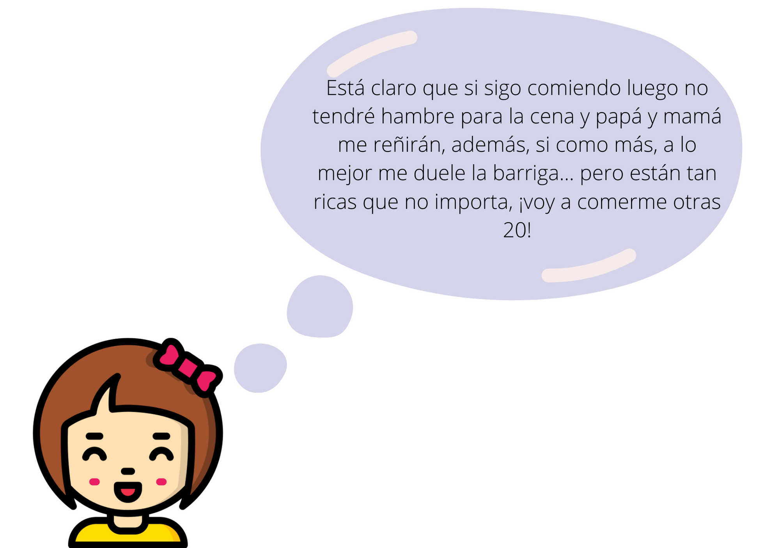

- Dani se pregunta si existen los duendes y piensa lo siguiente:

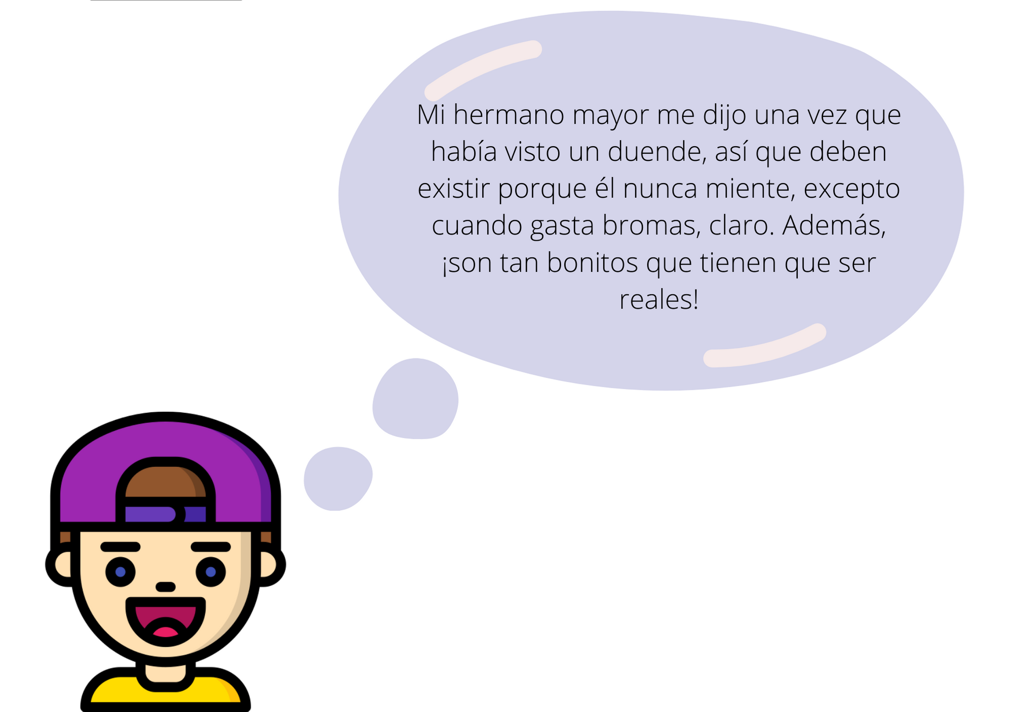

- Clara cree que se debería ayudar más a los niños pobres del mundo pero como buena pensadora intenta justificar y dar buenas razones de su creencia:
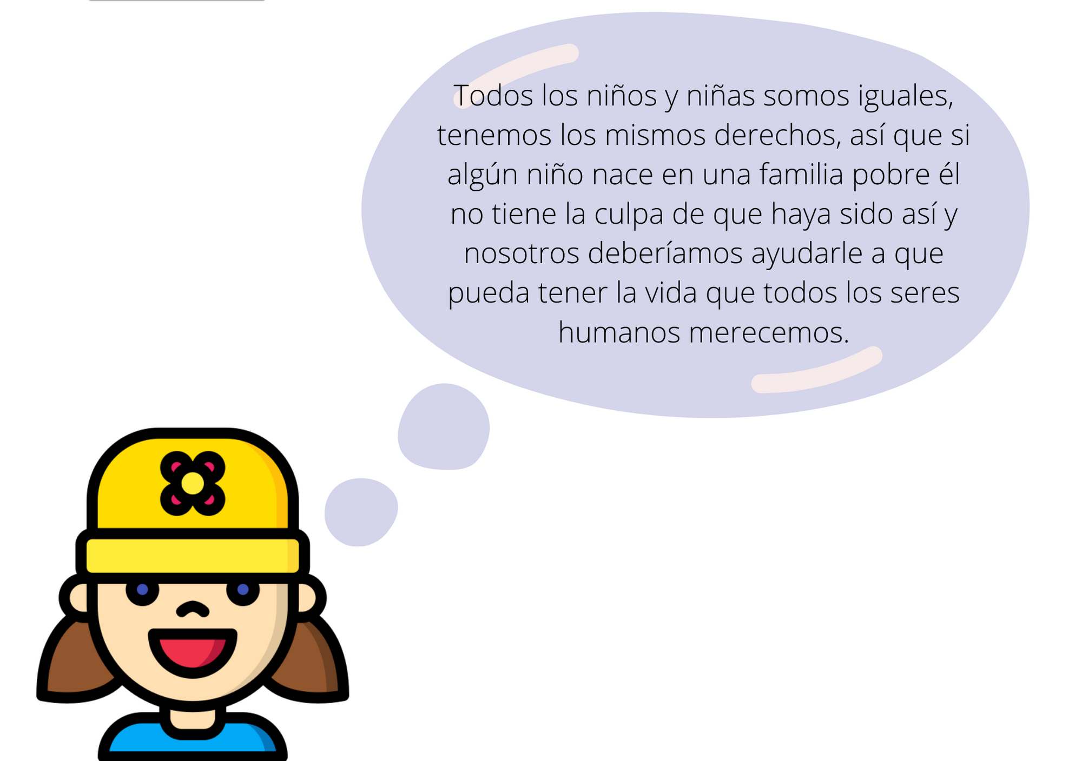

- Buenas razones.
Como somos niños y niñas a los que no les gusta dejar las cosas a medias, vamos a ayudar a Raquel, Dani y Clara a mejorar sus razones. Incluso en el caso de que sus razones hayan sido, en algún caso, coherentes y creíbles, seguro que entre todos podremos añadir nuevas razones que mejoren y fortalezcan su reflexión. ¡Y es que cuantas más buenas razones demos para defender nuestras ideas y creencias más seguros estaremos de que no nos hemos equivocado!

Entre todos, iremos dialogando sobre cada una de las situaciones y construyendo y apuntando en la pizarra todas las buenas razones que se nos ocurren para mejorar los pensamientos de Raquel, Dani y Clara.

BUENAS RAZONES PARA RAQUEL:


BUENAS RAZONES PARA DANI:

BUENAS RAZONES PARA CLARA:
- Criterios.
Cuando tomamos decisiones es muy importante usar criterios. Los criterios son buenas razones que funcionan como aquello que consideramos muy importante en una determinada situación y que nos permite comparar entre las distintas opciones entre las que tenemos que elegir.

Por ejemplo, para saber quién es el mejor atleta de la clase usamos el criterio de quién es el más rápido, es decir, el criterio de la velocidad.
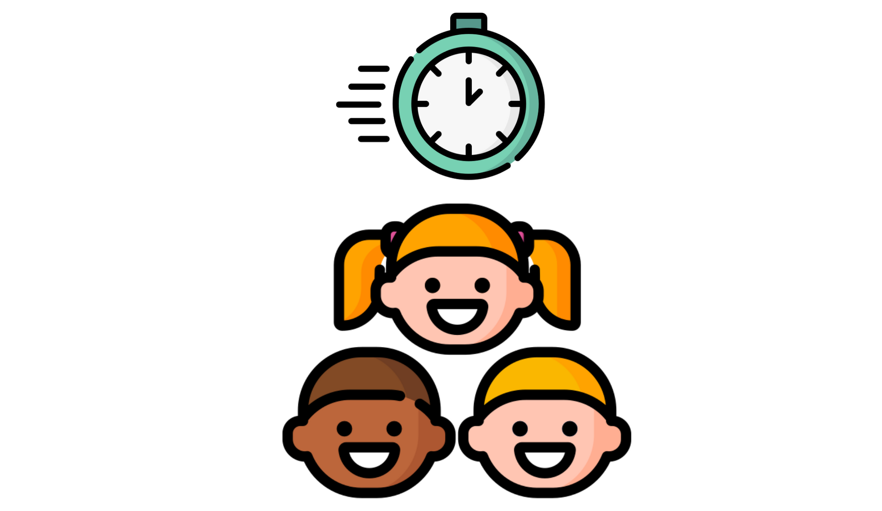

En la siguiente actividad vamos a pensar de manera individual qué criterio usaríamos para elegir en lo que se propone. ¿Cuál de esos criterios es el más importante para ti? ¿por qué? Después nos sentaremos en círculo y pondremos en común nuestros criterios. Entre todos pensaremos cuál es el mejor criterio para elegir en cada ejemplo y daremos buenas razones para defender el que nosotros hemos elegido.

- ¿Qué criterios de los siguientes usarías para decidir qué quieres ser cuando seas mayor?
Dinero, belleza, poder, ayuda a los demás, felicidad, satisfacción de tus padres.

- ¿Qué criterios de los siguientes usarías para elegir a tu mejor amigo o amiga?
Belleza, simpatía, sus hermanos, sus otros amigos, buena.

- ¿Qué criterios de los siguientes usarías para elegir un libro de lectura para las vacaciones?
Que le guste a mis amigos, su autor, su título, sus dibujos, el número de páginas.

- ¿Qué criterios de los siguientes usarías para elegir la pizza que vas a cenar?
Su tamaño, su forma, su peso, sus ingredientes, sus colores.

- ¿Qué criterios de los siguientes usarías para defender a un compañero al que unos niños más mayores están insultando?
Las normas del colegio, lo que mis padres me dicen que debo hacer, mis sentimientos, si es mi amigo o sólo un conocido, lo grande que sean los otros niños, lo que tengo en el bolsillo.

- Valores y consecuencias.

A continuación se nos van a presentar varias situaciones en las que tenemos que elegir qué hacer. Lo primero que tenemos que pensar entre todos es qué opciones tenemos en cada situación, es decir, hacer un listado con todas las cosas que podríamos decidir y hacer.

Después analizaremos en comunidad a qué le estaríamos dando más importancia en cada opción (al dinero, a la igualdad, a la valentía, a la belleza, a la justicia, a las normas…). De esta manera aprenderemos a identificar los distintos VALORES que están en juego.

Por último, tendremos que decidir entre todos, pensando en cuál es el valor más importante de todos los que hemos dicho y las consecuencias de cada acción, cómo actuaríamos finalmente.

- 1. Un policía está vigilando los cubos de la basura de una gran compañía de supermercados cuando ve que se acercan dos niños andrajosos y sucios de 6 y 7 años para rebuscar en la basura algo de comida. La orden que sus superiores le han dado es que debe evitar que nadie coja nada de los contenedores. Pero los niños se ven débiles y hambrientos. ¿Qué puede hacer?

- 2. Un compañero de clase ha roto jugando en el recreo un cristal. Tú has visto quién lo ha hecho, pero sabes que ha sido un accidente. La profesora está hablando con la clase para averiguar quién lo hizo, pero el niño que lo rompió tiene miedo de las consecuencias que tendrá si se enteran de que fue él. ¿Qué puedes hacer?

- 3. Un compañero de clase ha roto jugando en el recreo un cristal. Tú has visto quién lo ha hecho y sabes que lo ha hecho como una gamberrada, para hacerse el más valiente y más fuerte. La profesora está hablando con la clase para averiguar quién lo hizo, pero el niño que lo rompió no quiere aceptar que fue él. ¿Qué puedes hacer?

- 4. Alguien te ha quitado el dinero de la excursión que tenías en la mochila. ¿Qué posibilidades tienes y cuál elegirías?

- 5. Estás dando un paseo por la calle y te encuentras unos gatitos recién nacidos abandonados en una caja al lado de un contenedor de basura. ¿Qué opciones tienes?

- 6. Estás en el parque y de pronto ves como a un señor con pinta de tener muy malas pulgas se le cae la cartera con el dinero. ¿Qué opciones tienes?

